PEDIDO DE PROVIDÊNCIAS Nº 3163/2025
Operação tapa-buracos na Rua Athanásio Becker, em frente ao nº 625, no Bairro Canudos.
Solicita-se, após os trâmites regimentais, que seja enviada cópia da presente proposição ao Poder Executivo, para que realize as seguintes providências:

Operação tapa-buracos na Rua Athanásio Becker, em frente ao nº 625, no Bairro Canudos.

Novo Hamburgo, 08 de setembro de 2025.

Vereador Ico Heming

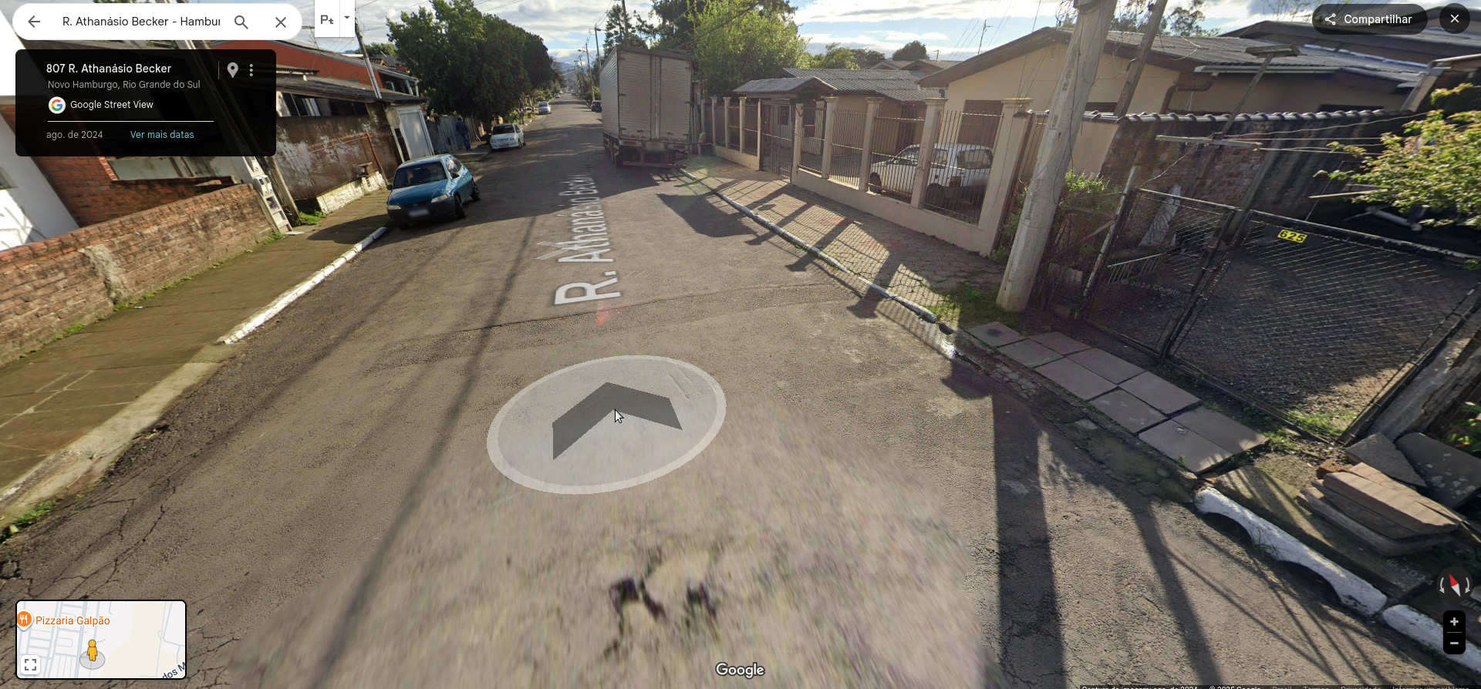

Obs.: Redação conforme original do autor.
/AU

